Fiscaal en Arbeidsovereenkomstenrecht
vraag arbeidsovereenkomst:

vraag 1:
Op maandag 1 juni van het jaar X stelt een het hoofd van de boekhouding van een
onderneming vast dat Mevrouw Y commercieel vertegenwoordigster, voor een totaalbedrag van
13.567,- euro aan persoonlijke kosten en uitgaven betaalde met de creditcard van de
onderneming,een daarbij de facturen “creatief aanpassen" opdat dit ongemerkt zou blijven. De
ochtenden van 2 juni brengt hij per mail, met in bijlage bewijs, de CEO en de CFO van de
onderneming op de hoogte, evenals het hoofd van de HR afdeling. Vermits de CEO en de CFO
op zakenreis zijn, vindt een bespreking plaats over deze issue op donderdagochtend 4 juni. Men
gaat snel tot actie over en de dame wordt bij de verantwoordelijk van HR geroepen, met de feiten
geconfronteerd, en dan ook dadelijk en werkelijk aan de deur gezet, met in handen alle correcte
documenten die haar ontslag gegeven door de werkgever met onmiddellijk ingang op 8 juni,
zonder opzegvergoeding met onmiddellijke ingang, bevestigen. Mevrouw Y is 38j oud, en is op
die dag precies 5 jaar en 1 week actief als werkneemster binnen de onderneming. Duid de
correcte bewering aan:
a) ontslag dringende reden x1 want ze wordt al 4 juni op de hoogte gebracht?
nee want definitief ontslag incl. documenten was 8juni en das dus te laat voor die bijzondere regels. bespreking is volgens ij zelfs zonder die vrouw
b) ontslag door werknemer met 9 weken opzegtermijn
c) ontslag door werkgever met 18 weken opzegtermijn x15
d) alles is fout

vraag 2:
Duid de juiste bewering aan. Duid “d” aan indien alle drie uitspraken foutief zijn:
a) De meerwaarde die ik realiseer bij de verkoop, 4 jaar na aankoop, van mijn gezinswoning
vormt geen onroerend inkomen en blijft dus vrij van personenbelasting aangezien deze
verkoop een normale verrichting van het beheer van mijn privé-vermogen uitmaakt; x7
b) Indien een onderneming (of een winsten behalen) of een vennootschap gebruikt wenst te
maken van de tijdelijke vrijstelling van gerealiseerde lange termijn meerwaarden, is
veresit dat het bedrag van de meerwaarde (dit is fout want moet volledig bedrag verkoop zijn) wordt belegd in een afschrijfbaar vast actief; (er stond volledig bedrag, niet meerwaarde - dit stond bij een andere vraag)
c) Ik koop op 3 januari van het jaar X met een stuk van de eindejaarspremie van 150.00
euro die ik eind december van het vorige jaar heb mogen ontvangen, voor 30.000 euro
aan aandelen ABInbev. Deze aandelen stijgen sterk op de beurs en op 4 maart van
hetzelfde jaar kan ik deze verkopen voor 56.000 euro. Gezien het bedrag van deze
meerwaarde gerealiseerd is op een korte termijn is de verkoopwinst belastbaar aan 33%.
d) Alle drie uitspraken zijn fout.

vraag 3:
U houdt 100% van de aandelen aan van de BV Manco. De balans ziet er als volgt uit:
Actief:
Materieel vast actief: 2 miljoen euro
Portefeuille Beleggingen: 1 miljoen euro
Cash op de bankrekening: 2 miljoen euro
Passief:
Werkelijk gestort kapitaal: 2 miljoen euro
Belaste reserves: 1 miljoen euro
Belastingvrije reserves: 2 miljoen euro
Duid de correcte uitspraak aan. Duid “d” aan indien alle drie voorgaande uitspraken foutief zijn.
a) Een dividenduitkering ten belope van 1,2 miljoen kan belastingvrij geschieden.
b) Een kapitaalvermindering ten belope van 600.000 euro, waarvan 200.000 RV … x4
RV was dus 33%, maar is normaal 30% dus fout?
het was toch 200K dat belast ging worden aan RV (proportioneel over kapitaal en bel. reserves, dus 600K * ⅓ = 200K?)
2/ 1 +2 = ⅔* 600 000 = 400 000 dus fout
c) De incorporatie van de 1 miljoen aan belaste reserves in het kapitaal van de
vennootschap waardoor dit kapitaal thans 3 miljoen bedraagt, maakt het mogelijk na een
voldoende wachttijd (opdat de fiscus de antimisbruikbepaling niet meer zou kunnen
toepassen) tot een kapitaalvermindering ten belope van 2,5 miljoen euro over te gaan die
niet onderworpen is aan de roerende voorheffing
d) alles is fout x12

vraag 4:
Welke van deze stellingen is correct ? Vraag letterlijk overgenomen van vorige jaren:
A) een Belgisch rijksinwoner, natuurlijke persoon betaalt in Frankrijk de inkomstenbelasting
(onder de vorm van de Franse voorheffing) op interesten aan hem uitbetaald door het in
Frankrijk gevestigde Lafarga SA, ook in Belgie worden deze interesten belast (weet exacte formulering niet meer) dus dubbele belasting; x11 - (Is dit niet gewoon extra belast op basisbelasting Frankrijk en dus niet dubbel belast want BE heeft DBV met frankrijk) - vraag was iets anders dan vorig jaar
B) een niet-inwoner van België die in Nederland woont en aldaar werkzaam is als
werknemer bij de Albert Heijn topvennootschap in Amsterdam, is belastbaar in België op
het proportionele deel van zijn/haar salaris (met name 20%) indien deze persoon één
dag per week (dus 20% van de werktijd) naar België komt om hier als vertegenwoordiger
van de Nederlandse topvennootschap Albert Heijn de kwaliteit van de inrichting van de
winkels in België te onderzoeken. Deze persoon geniet hierbij van wat men noemt een
fiscaal efficiënte “salary split” regeling.
C) de Italiaanse wijnboer die aan zijn fattoria in Piemonte in Noord-Italië een proef- en
verkoopzaal heeft ingericht, waarin Belgen frequent komen proeven en wijn kopen (ofwel
dadelijk ter plaatse met het meenemen van de flessen, ofwel dadelijk ter plaatse waarbij
de flessen naar het huisadres van de Belgische koper in België worden verzonden,
ofwel door een online bestelling door de Belgische koper via de website van de
wijnbouwer met opnieuw levering aan het huisadres in België van de koper), zal op de
winst behaald op deze verkopen aan Belgen in België de inkomstenbelasting
verschuldigd zijn indien hij de stap zet om in België, ergens tussen Leuven en Zaventem,
een magazijn te huren waarna hij hele paletten wijnflessen verstuurt om van daaruit te
kunnen leveren aan de Belgische kopers die bij hem in Piemonte, of telefonisch of per
mail naar de fattoria hebben besteld.
D) alles is fout x4

vraag 5 : welke kost is belastbaar op BI:
- walk-in dinner georganiseerd door onderneming met concert
- woon-werk verkeer treinabbo 2 de klas
- 10 jaar werknemer krijgt iphone ipad en mac twv 8000 euro x1000
- geen van deze 3

vraag 6
openbare orde vraag. Wat is fout?
A) geen akkoorden met de fiscus, tenzij afspraken over feitelijke kwesties: ruling is hierop
niet echt een uitzondering
B) het principe dat de belastingwet van openbare orde verhindert niet dat het
vertrouwensbeginsel wijzigingen kan doorvoeren over de toepassing van een bepaalde
wet voor slechts het komende fiscale jaar
C) het principe dat de belastingwet van openbare orde is leidt ertoe dat het de persoon of
entiteit is die in de belastingwet expliciet genoemd is die de belasting niet alleen aan de
overheid verschuldigd is, maar die deze belasting tevens daadwerkelijk moet dragen
zonder deze te mogen afwentelen op een andere persoon of entiteit x13
D) alles is correct

vraag 7
welke is juist?
- Belgische onderneming fiscaal en juridisch advies aan Duitse vennootschap, dus mag een factuur sturen zonder btw en vermelden ‘verlegging btw’ x8
- NMBS geen btw op treinticketten
- verhuur aan particulier altijd onderworpen aan btw?
- alles fout x1

vraag 8 vraag over registratierechten - welke is fout
- altijd registratierechten betalen als verplicht of vrijwillige
- pacte adjoint laten registreren om zo registratierechten te vermijden??? - 4x registreren is toch betalen dus ik denk deze fout (pacte adjoint hoort toch bij bankgift en dit is zonder registratie dus juist) ik dacht dat pact adjoint ook bij handgift mocht. Deze is juist en niet fout want er is niks gezegd over successierechten ontwijken maar gewoon enkel registratierecht ontwijken. En doordat je deze bankoverschrijving geregistreerd had via bankgift (of pacte adjoint, ik weet niet meer wat er stond) (Dit kost geen geld) zorgt het ervoor dat ze deze bankoverschrijving nooit kunnen verwarren met een lening (maar hier stond toch niet bij dat de persoon minstens zolang moest blijven leven en als deze dan wel eerder overlijd ze toch nog moeten betalen?)
- je wordt geacht de notariële akte te lezen bij registratie om te weten welke registratierechten worden toegepast (lijkt me logisch dat dit juist is)
- allemaal juist x3

vraag 9 - welke is juist
- dividend altijd aan 30% 1x
- belangrijk om bij kap vermindering te registreren in de notariele akte en in de boekhouding dat het enkel uit gestort kapitaal komt anders is het proportioneel aftrekbaar en belast aan 30% 4x
- de incorporatie van 1 mio aan belaste reserves in het kap van de venn waardoor dit kap thans 3mio bedraagt… (opdat de fiscus de anti misbruik bepaling niet zou kunnen toepassen)
- allemaal fout 6x

vraag 10
- als dividend uitkering van EU venn, 25% aandelen al 3 jaar in bezit wegens de EU dochter venn regeling en voldoet aan de voorwaarden in artikel 202 en 203 WIB, is dit voldaan aan DBI regime in Be weet de vraag niet meer maar dit was volgens mij wel fout, ik had juist dat dit correct was, luxemburg ligt toch ook in EU dus dan is het geen goede dochter

vraag 11 - antwoord C x5 (antwoord C was toch anders? Er was nog cash van 375 - dit is irrelevant voor div uitkering)
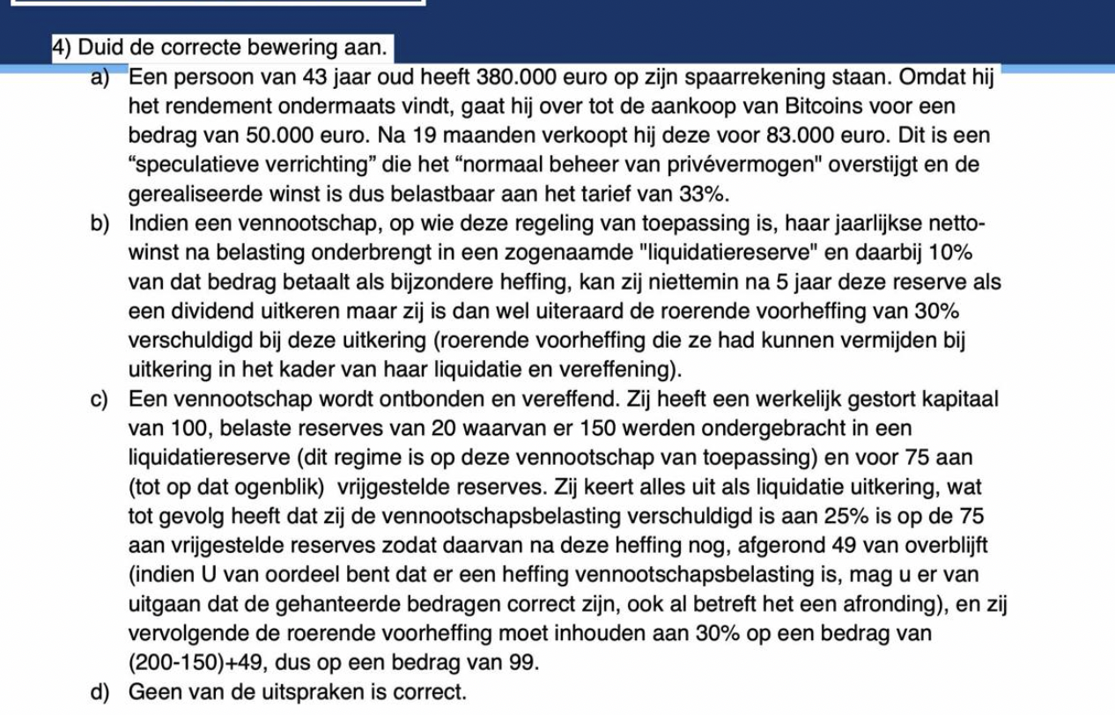

vraag 12 welke fout
- verlaat BE en nog belastbaar op RI
- verlaat BE en nog belastbaar op OI
- verlaat BE en exit tax betalen 8x
- geen vn bovenstaande

vraag 13 btw
A)
B) belgische venn aan AM particulier dienst van reclame in Be belast - fout
C) duitse venn die camera’s komt installeren aan gebouwen KUL, levering is in belgie - juist 8x
D)

vraag 14 btw (dit was de laatste vraag op het examen)
- ..
- belgische tuinmeubilier koopt 500 stoelen vn duitse btw plichtige maar de belg zorgt zelf voor vervoer dus de duitse moet factuur met btw naar BE sturen - fout (mag ook verlegging btw) 1x
- ..
- allemaal fout 6x

vraag 15
welke is fout?
- x
- Fiscaal kostensurplus is niet aftrekbaar 9x

Vraag 16
welke is fout?

- Een VZW die onderworpen is aan de rechtspersonenbelasting is geen inkomstenbelasting verschuldigd op de bijdragen die zij ontvangt vanwege haar leden met het oog op de financiering van haar statutaire doelstelling.
- Een vennootschap die vanwege haar werknemers die dit wensen te doen een schenking ontvangt van 50 euro opdat zij sport infrastructuur voor de werknemers zou kunnen bouwen, is belastbaar op deze ontvangen schenkingen; 1x
- Wat betreft de roerende opbrengsten van haar beleggingen (interesten en dividenden) ondergaat de VZW die aan de rechtspersonenbelasting is onderworpen de bevrijdende roerende voorheffing (of bij gebrek daar aan een belasting gelijk aan deze voorheffing) op een wijze die vergelijkbaar is met deze van een natuurlijke persoon die tot deze beleggingen overgaat;
- De drie voorgaande uitspraken zijn correct. 7x

iemand idee van laatste 4 vragen?
Vraag 17
Welke is juist?
- Iets met een appartement aan zee, hier KI + 40% belastingen op betalen?
- ….
- Lenen is interessant omdat je de interestkosten mag aftrekken voor 2 de verblijf aan te kopen x4
- Alle 3 fout

Vraag 18

- Als je belegt in een vennootschap zijn de huurinkomsten belast, echter aan de lagere vennootschapsbelasting (25%)
- …
- …
- Alles is fout

Vraag 19
Duid de correcte uitspraak aan:
- Indien een werknemer vanwege zijn werkgever aandelenopties uitgereikt krijgt die hem het recht verlenen het aandeel van zijn werkgever/vennootschap te kopen aan 100 euro per aandeel, terwijl het aandeel niet genoteerd is en een boekwaarde heeft van 60 euro, is deze vooralsnog geen personenbelasting verschuldigd omdat deze optie vooralsnog geen waarde heeft en het aandeel overigens geen marktwaarde heeft.
- Indien een werknemer vanwege zijn werkgever aandelenopties met een looptijd van 5 jaar, dadelijk uitoefenbaar, uitgereikt krijgt die hem het recht verlenen het aandeel van zijn werkgever/vennootschap te kopen aan 100 euro per aandeel, terwijl het aandeel op dat ogenblik op de markt noteert aan 90 euro, dan is hij belastbaar op het moment van het verkrijgen van de optie op een bedrag gelijk aan (18% x 90 euro) - 10 euro = 6,2 euro, zijnde 18% van de waarde van het aandeel, verminderd met 10, zijnde het verlies dat thans blijkt tussen de uitoefenprijs van de optie en de contractuele uitoefenprijs van de optie. Dit tenzij de optie niet aanvaardt binnen de 60 dagen waardoor hij overstapt naar een stelsel van belastingheffing bij uitoefening van de optie.
- Indien een werknemer een hem door zijn werkgever toegekende optie niet formeel aanvaardt binnen de 60 dagen, maar dit bijvoorbeeld de 75de dag na toekenning doet, dan gaat men er fiscaal van uit dat hij geen optie ontving en is hij niet belastbaar op het forfeit gelijk aan 18% van de waarde van het onderliggende aandeel (soms 9%, en wordt aangepast in functie van de loopduur van de optie). Indien hij vervolgens deze optie zou uitoefenen en de aangekochte aandelen verkoopt, dan geschieden deze verrichten belastingvrij omdat de optie onderdeel uitmaakt van zijn privévermogen.
- Geen van de voorgaande beweringen is correct. 4x
Vraag 20 nog een vraag over pacte adjoint

open vraag: generation skipping in kader van successieplanning. Wat weet je hierover:
houdt in dat je meteen aan de kleinkinderen schenkt om zo dubbele heffing te vermijden.
- schenking van grootouders aan kleinkinderen
→ volgt dezelfde regels van erfbelasting
→ maar ouders kunnen niet volledig onterfd worden dus beperkt
- verwerping nalatenschap door ouders
→ ouders zeggen “ik wil dit niet” ten gunste van de kinderen
- (gedeeltelijk) doorschenkingsprincipe
- indien er doorgeschonken wordt binnen 12m.
- nultarief aan schenkbelasting
→ ouders erven van grootouders
→ongeacht of de ouders nu binnen de 3j sterven of niet, de schenkingsbelasting is betaald want 0%

